Bridge Service, voor gewone bridgers
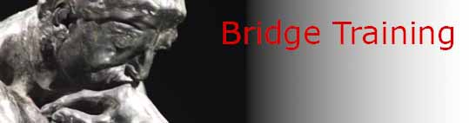
Special, bijlage bij Bridge Training 716 van 19 oktober 2017

Redactie:
Carolien de Koomen, Ron Jedema, Siger Seinen, Jan van Die, Frans Schiereck
en Rob Stravers (eindredactie)

Alle reeds verschenen nummers staan op: www.bridgeservice.nl

De Bridge Training is gratis!
Alleen als je toch graag een bedrag wilt overmaken, mág je dat doen, naar: rekeningnummer: NL76 ABNA 0549 4444 40 t.n.v. R.A.M. Stravers
(BIC-code: ABNANL2A).
Opgelet! Bijdragen zijn alleen toegestaan over reeds gepubliceerd werk! En elke cent gaat in de ‘Bridgepot’.

Eindejaars bridgedrive en diner
Eind december wordt de Bridgepot geleegd. Van dat geld bridge en dineer ik dan met het volledige Bridge Serviceteam. Winst wil ik niet maken: als de pot het toelaat, breiden we het aantal deelnemers uit door zoveel mogelijk donateurs in te loten.

Bridgekalender 2018

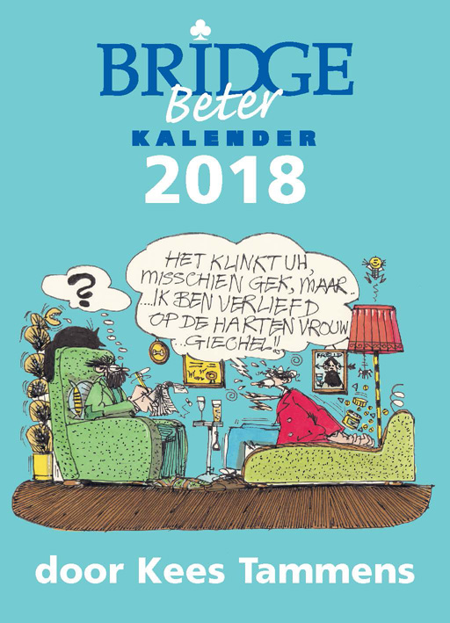
Met dit werk legt Kees Tammens alweer zijn vierde bridgekalender op de bridgetafel. En denk nu niet dat hij daarmee 1460 keer ons brein in beweging bracht; want veel ‘dagen’ scheuren we veel méér dan één vraagstuk van de kalender!
Ook in 2018 kun je rekenen op ruim 400 leerzame vraagstukken mooi verdeeld over bieden, uitspelen en tegenspel.

Op pagina 13 leg ik een zeer aantrekkelijk aanbod neer van Alpha Bridge!

In deze Training kijken we al even in de toekomst. Ik geef met veel genoegen het woord aan Kees Tammens!

Spel 1
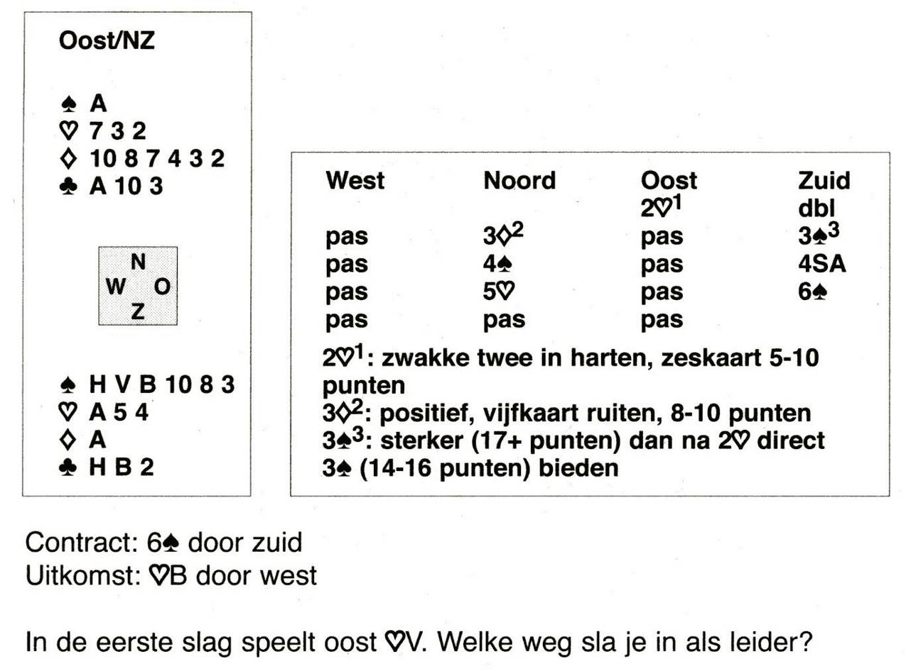

Spel 1, antwoord
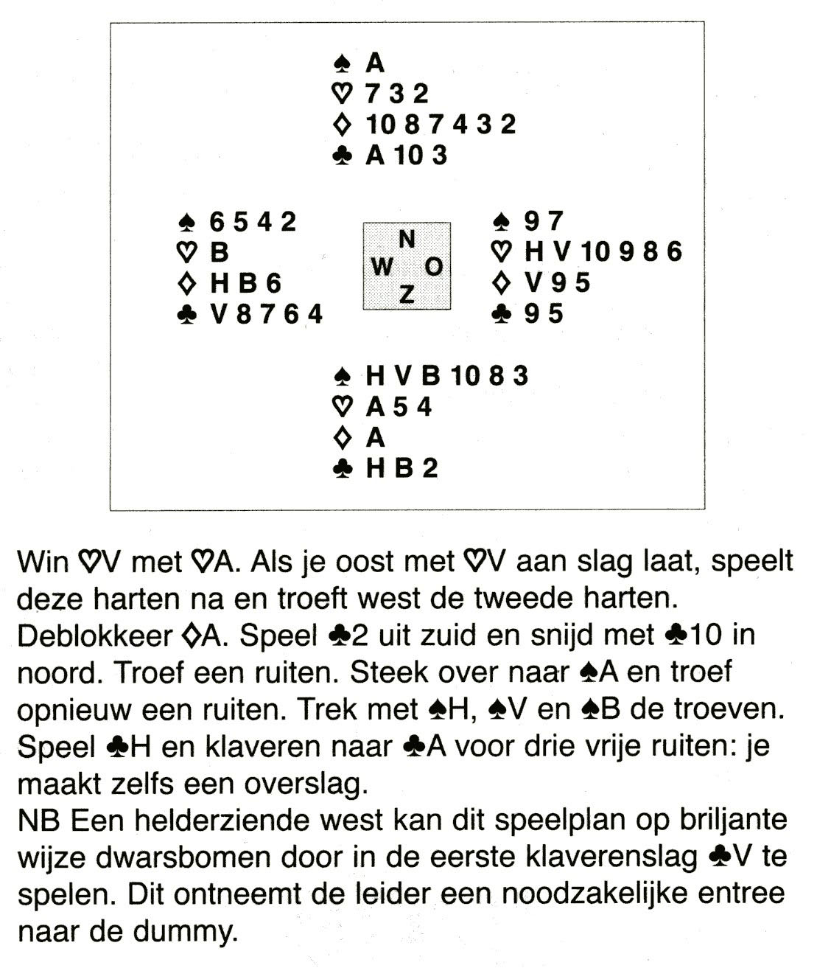

Spel 2
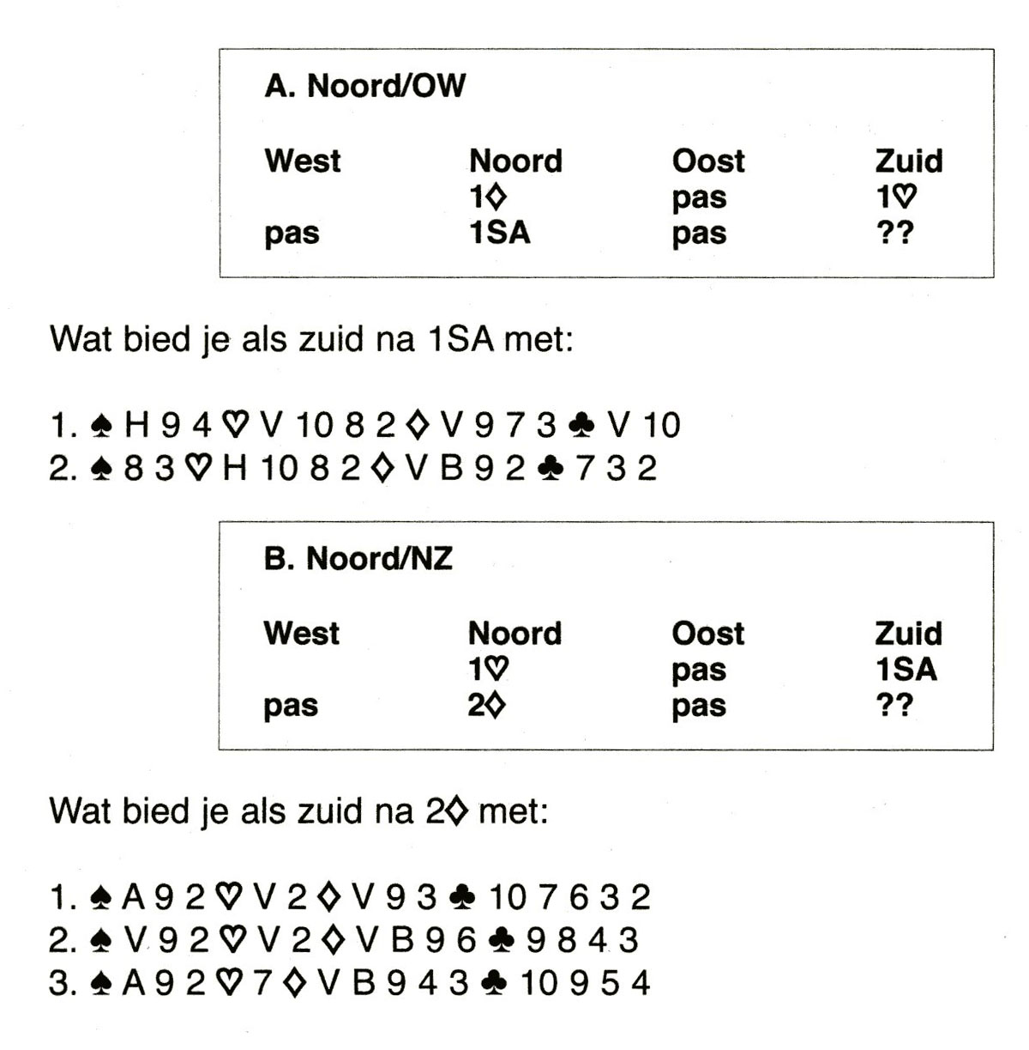

Spel 2, antwoord
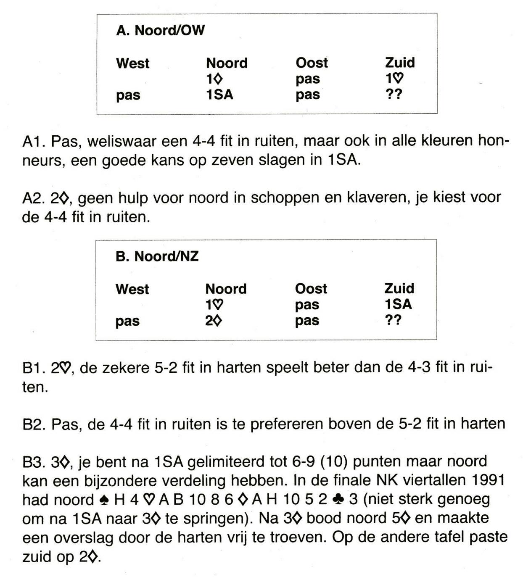

Spel 3
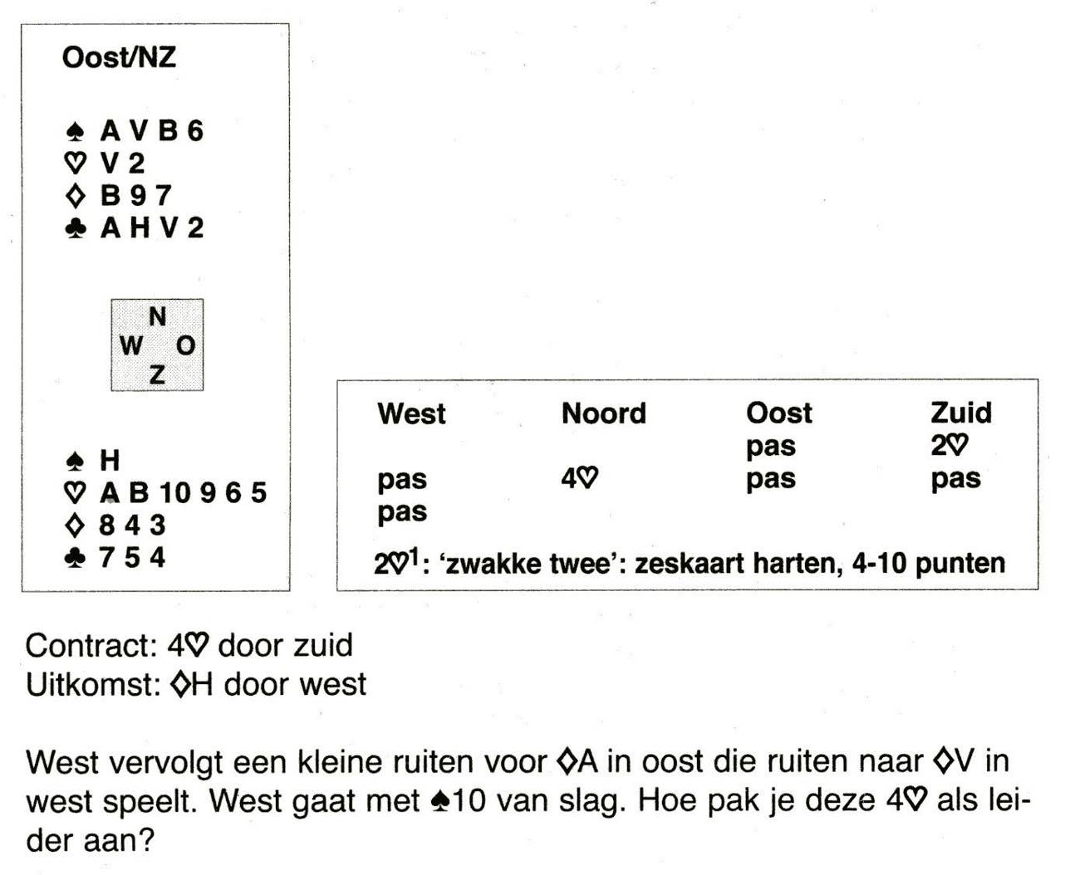

Spel 3, antwoord
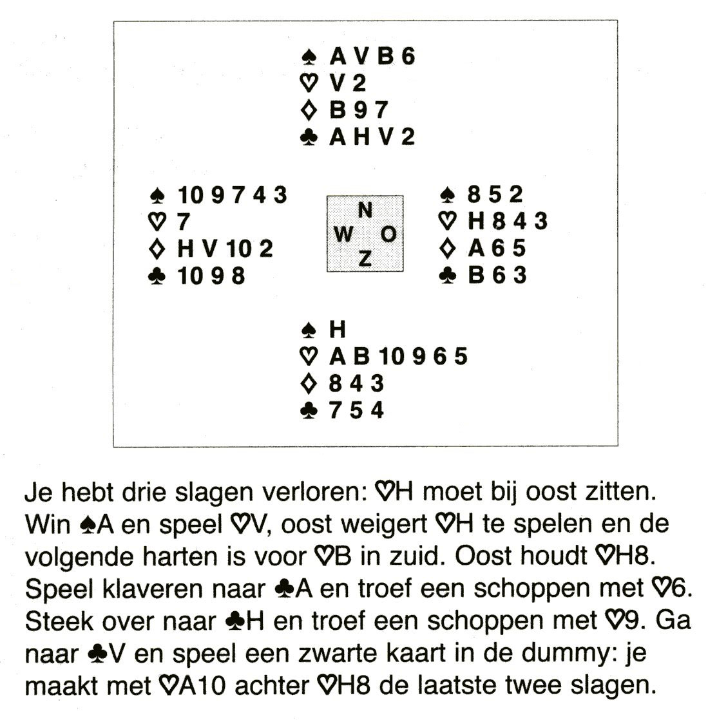

Spel 4
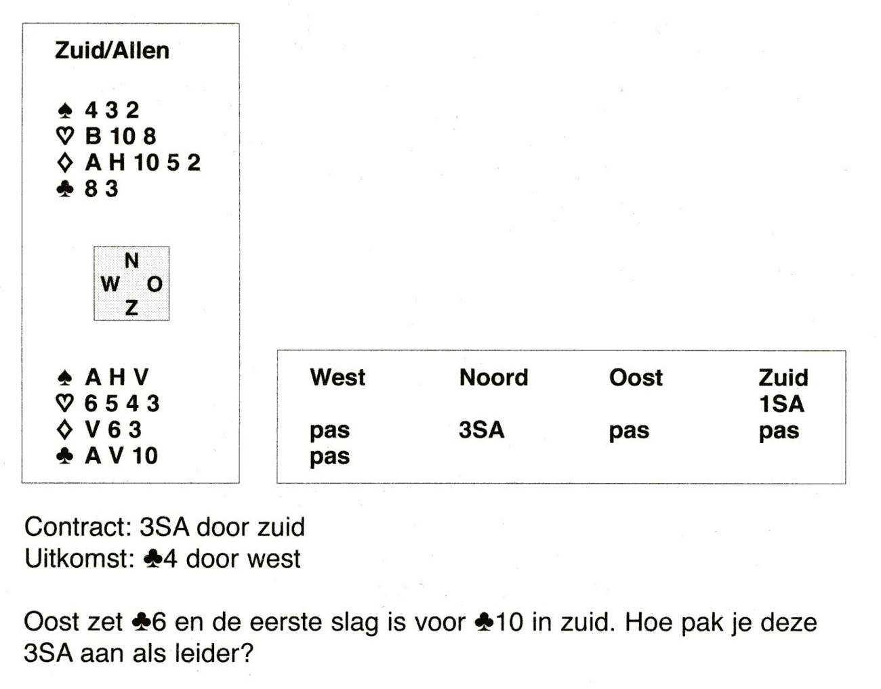

Spel 4, antwoord
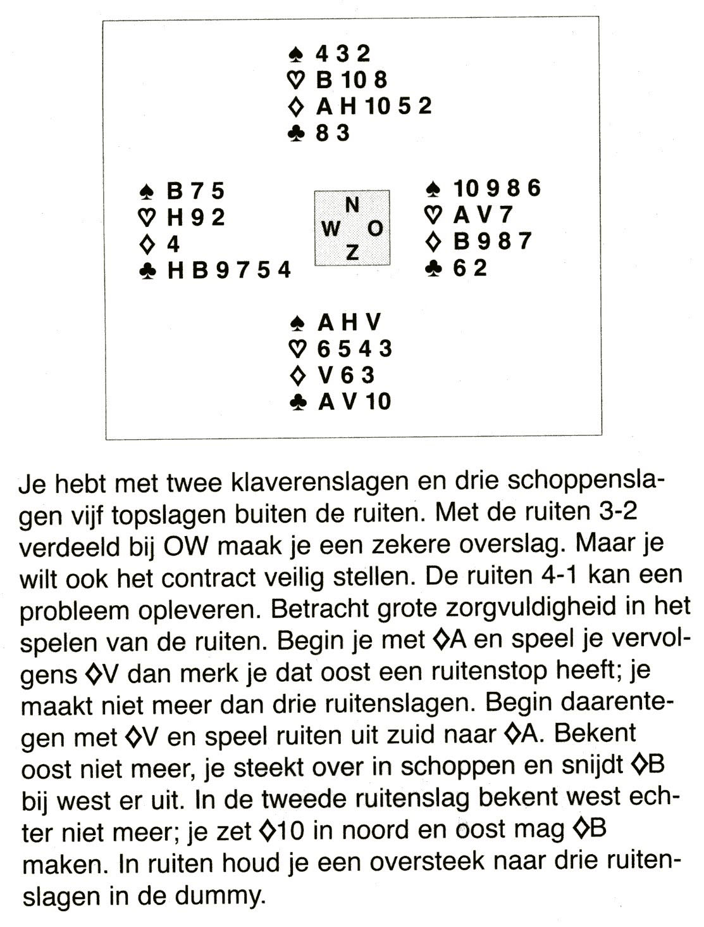

Spel 5
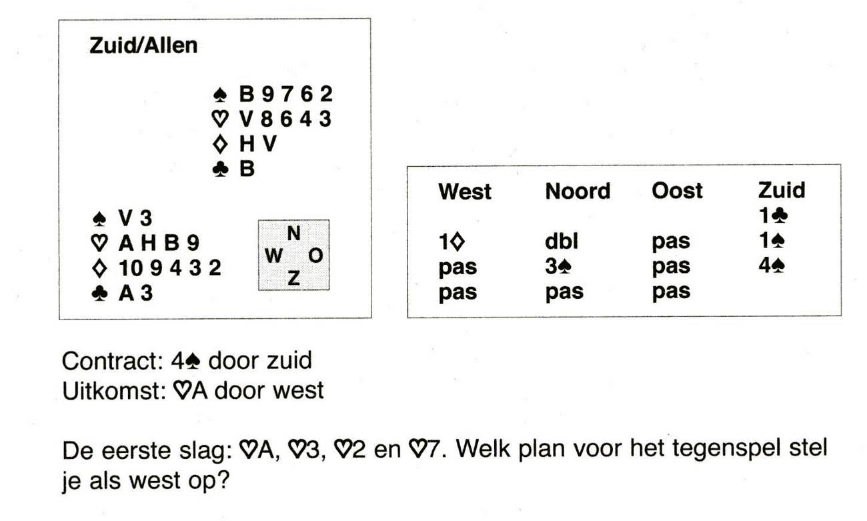

Spel 5, antwoord
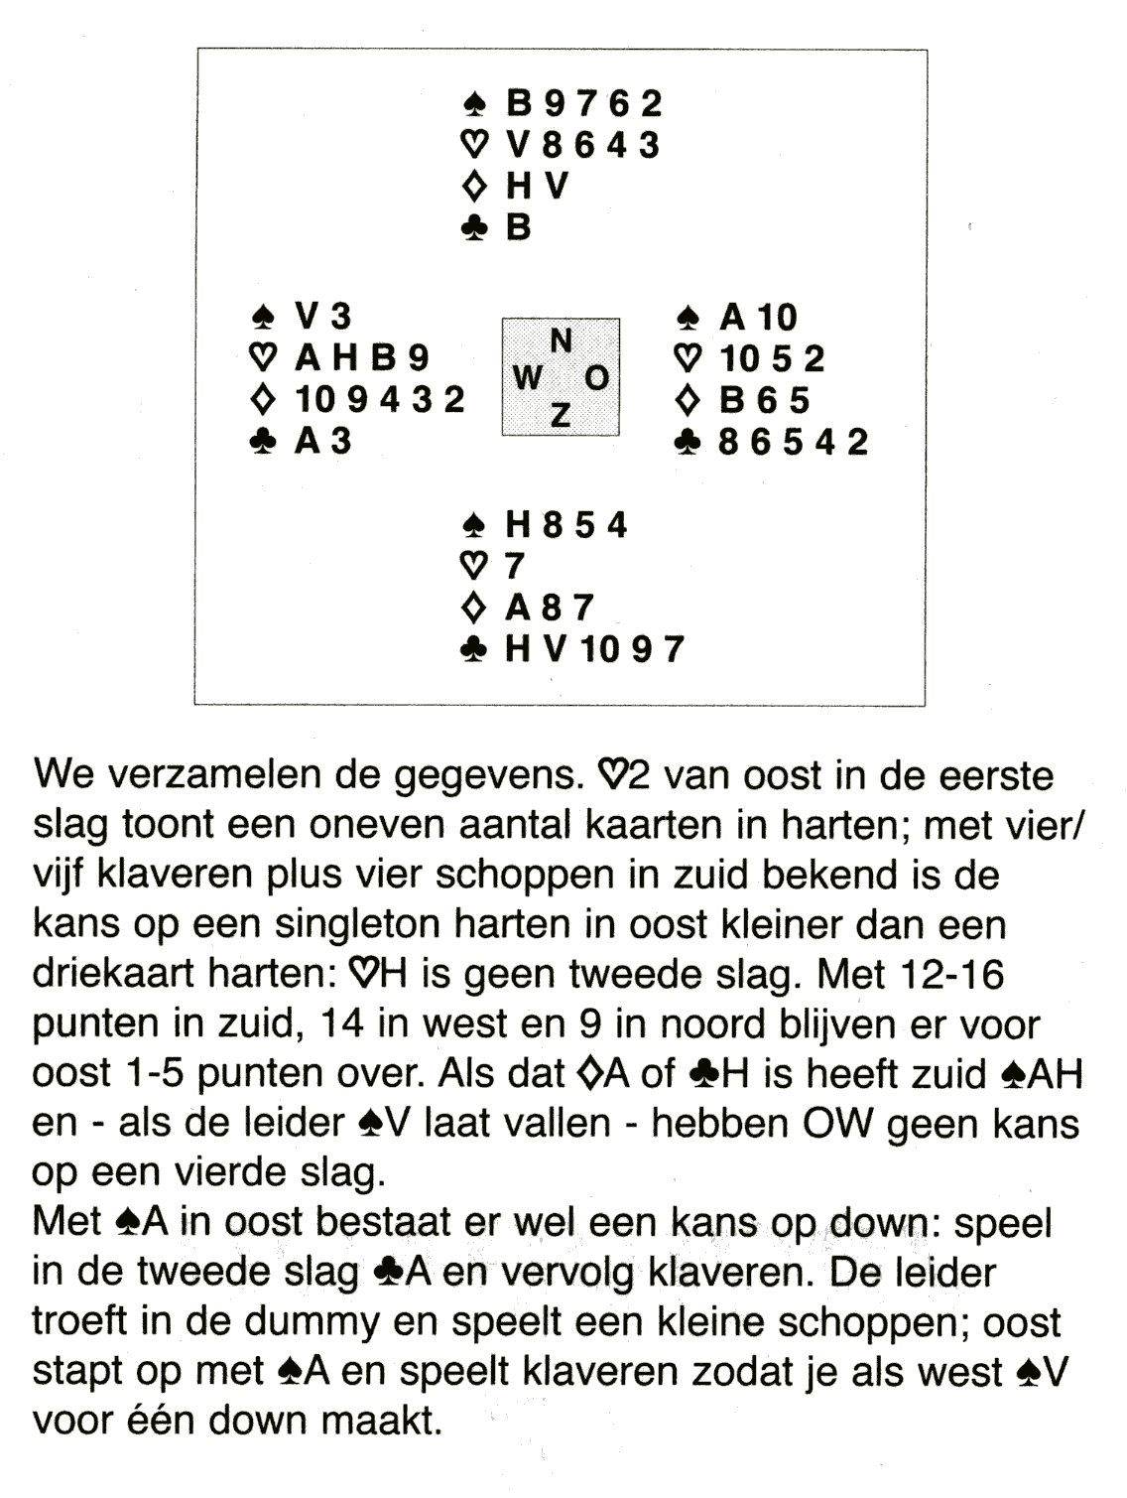

Spel 6
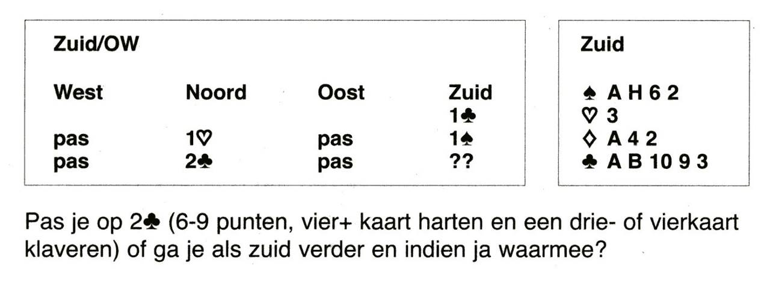

Spel 6, antwoord
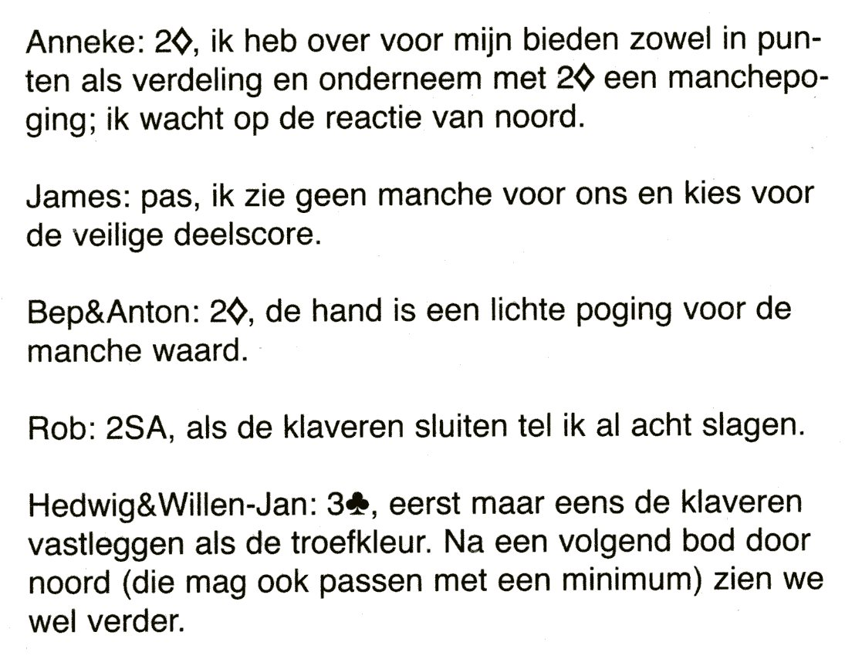

Tot zover; bij elkaar nog geen week aan vraagstukken en leerzame antwoorden.

De ontvangers van de Bridge Training mag ik van Alpha Bridge het volgende aanbieden:

Of: de Bridgekalender inclusief verzendkosten voor € 15,-
(in plaats van € 18,45).

Of: een jaarabonnement op bridgemagazine Bridge Beter, mét de bridgekalender
als welkomstgeschenk voor: € 32,50.

Onze Belgische vrienden betalen door de hogere verzendkosten € 3,- meer. Dus respectievelijk € 18,- en € 35,50.

De procedure:

- Maak het verschuldigde bedrag vóór 1 november over naar mijn rekening:
NL76 ABNA 0549 4444 40 t.n.v. R.A.M. Stravers (BIC-code: ABNANL2A).

- Mail jouw postadres – eveneens voor 1 november – naar: rob.stravers@upcmail.nl.

Rond 1 november vindt de verzending plaats.
Lezers Mailen

Wel of niet onbedoeld?
Gisterenavond gebeurde het volgende:

Noord gever / NZ kwetsbaar

West Noord Oost Zuid
1♥ 2♣ 4♥
pas pas 5♣ pas
pas pas

Ik (noord) zei na mijn pas: ‘Sorry, ik vergis mij; ik had 5♥ willen bieden.’
Arbiter zegt tegen mij dat 5♣ blijft staan.

5♣ gaat 2 down, maar iedereen speelt 4♥+1.

Vraag:
Mocht ik mijn pas echt niet herstellen? Ik had namelijk niet gezien dat oost 5♣ had geboden.

Rob:
Het paskaartje mag je alleen corrigeren als je op het moment dat je het paskaartje pakte al 5♥ had willen bieden.
Daar is echter geen sprake van, omdat jij door je kijkfout op dat moment maar één ding wilde doen: passen!

Niet bedoelde bieding
Op onze laatste bridgeavond was ik in ronde 4 even niet goed bij de les.
Ik zat zuid en raapte een 8-kaart schoppen op met 8 à 9 vaste slagen. Na enig denken besloot ik 2♣ te openen (we spelen Muiderberg, dus geen sterke twee). Daarop volgden drie passen.

Ik zei dus dat mijn partner past. Die moest toch minimaal 2♦ bieden?
Ik kijk naar mijn biedkaartje, ligt daar 3♣ op tafel. Dus ik had niet 2♣ maar 3♣ op tafel gelegd. Ik reageer verbaasd: “Och, dat moest 2♣ zijn!”
Waarop west zei: “Wat ligt dat ligt.”

Ik gaf aan dat ik wist dat de mogelijkheid bestond om dit te herstellen.
Daartegen maakte west bezwaar, dat dit toch echt geboden was.
Ik: “Ik wil toch even de wedstrijdleider roepen.”
In verontwaardigde bewoordingen gaf west aan dat hij het daar niet mee eens was.

Ik stond op en riep de WL. Om OI voor mijn partner te vermijden ben ik even op een afstandje bij hem gaan staan en heb hem mijn hand laten zien en uitgelegd dat ik dacht 2♣ geboden te hebben.
WL: “Het lijkt me duidelijk een niet bedoeld bod.”

Vervolgens gingen we naar mijn tafel. Toen de WL wilde beginnen werd hij meteen geëmotioneerd onderbroken, dat het bieden was afgelopen enz.

Na allerlei discussie over en weer gaf de WL aan dat hij de bieding wilde laten herstellen. Hiertegen protesteerde west; dat had hij op nog geen enkele club meegemaakt.

Ik deed nog een poging om zijn gemoed te bedaren met de opmerking dat hij dit nu het beste kon accepteren en achteraf altijd kan protesteren.
Gaandeweg raakte ik ook meer en meer geëmotioneerd.
Hij bleef maar bezig dat dit niet kon. Ik heb ook nog aangegeven dat ik het als bestuurslid niet acceptabel vond dat er discussie werd gevoerd en bezwaar gemaakt tegen de beslissing van de WL.
De (meespelende) WL heeft aangegeven dat hij nu niet kon/wilde uitzoeken of hij gelijk had, maar dat hij hier beslist nog op zou terugkomen.
Wij boden opnieuw en speelden 4♠+1.

Na afloop van de ronde kwam de WL bij ons langs met de mededeling dat hij het artikel had gevonden en dat “een bieding niet mag worden vervangen wanneer de partner nadien al een bieding heeft gedaan”. De score zou na afloop van de zitting worden herzien.

We hebben er 3♣ van gemaakt, een 0 voor ons. Alle scores waren 4♠ of meer.

Met deze rechtzetting heb ik totaal geen moeite. Ergens ben ik er zelfs blij mee. Als je met een spel bezig bent wil je daar gewoon het maximale uit halen.
Toch heb ik er een slecht gevoel aan overgehouden, nl. hoe dit is verlopen.
Kun je me troosten?

Is er toch nog een mogelijkheid om de bieding te vervangen?
Een dergelijke gang van zaken is niet bevorderlijk voor de sfeer binnen de club.
Hoe kan de club hier het beste mee omgaan?

Niet bedoelde bieding

ARTIKEL 25
Het wijzigen van biedingen, al dan niet reglementair

1. Tot zijn partner een bieding doet, mag een speler een niet bedoelde bieding vervangen door zijn voorgenomen bieding (Een speler mag een niet bedoelde bieding wijzigen zolang aan de voorwaarden van artikel 25A is voldaan, ongeacht de manier waarop hij zich van zijn fout bewust wordt.) maar alléén als hij dit doet of tracht te doen zonder denkpauze. De tweede (voorgenomen) bieding wordt gehandhaafd en indien zij niet reglementair is, is zij onderworpen aan het toepasselijke artikel.
2. Een bieding mag niet vervangen worden wanneer zijn partner nadien een bieding heeft gedaan.

Rob:
Ik maak onderscheid tussen inhoud en houding. In volgorde van belangrijkheid:

De houding ☺
Jij bent in de veronderstelling dat jouw volstrekt onbedoelde 3♣-bod onbedoeld is; je dacht 2♣ te hebben geboden. En je denkt dat je dit bod volgens de spelregels zonder verdere consequenties mag corrigeren.
Dit op zich is voldoende voor het uitnodigen van de WL. De spelregels staan immers niet toe dat spelers zelf een onregelmatigheid herstellen. Of west het wel of niet eens is met jouw gedachte dat je dit mag corrigeren, maakt daarbij niet uit.

De arbiter doet er goed aan om direct aan de hand van de spelregels vast te stellen of jij wel of geen recht van correctie hebt.

Vooral als west het niet eens is met jouw aanname, is er maar één weg: de arbiter uitnodigen. Zelfs als west een gecertificeerde arbiter zou zijn, speelt hij niet voor eigen rechter.
West overtreedt artikel 74 als hij zijn visie neerlegt in verontwaardigde bewoordingen. Een reactie als: ‘In dat geval is het goed om de arbiter uit te nodigen, want mijn visie staat haaks op die van jou’, op hoffelijke toon uitgesproken, maakt het alleen maar aangenamer om met wederzijds respect en gearmd het oordeel af te wachten van de man of vrouw die daarvoor heeft doorgeleerd.
En als de arbiter - die ook een mens is - dan een oordeel uitspreekt dat volgens west niet klopt, kan west ook dát op hoffelijke wijze kenbaar maken. Met iets vriendelijks als: ‘Dan wil ik graag achteraf onze beroepsprocedure testen.’

De inhoud:
Je speelt een wedstrijd. Kenmerk van een wedstrijd is dat de pot wordt gewonnen door het paar dat de minste fouten maakt.
Jij maakte een fout en kwam daar pas achter na het overschrijden van de correctiegrens: het moment dat jouw partner paste.
De gevolgen van even niet bij de les zijn zul je - liefst met een glimlach - moeten accepteren als onderdeel van de wedstrijd.

Het is dan ook volkomen correct als een tegenstander het voordeel van zo’n fout niet uit handen wil geven.

Hoe kun je als club omgaan met dit soort zaken?
In de eerste plaats met een goede voorlichting aan de leden: maar dan niet over de inhoud van de spelregels, maar over de prettige wijze waarop je - vooral bij een verschil van inzicht - met elkaar kunt omgaan.

Probeer met elkaar als club artikel-74-proof te zijn!

3♠ blijkt 3SA
Ik heb een jaar geleden een behoorlijk probleem gehad. Speelde met een invaller uit de club.
Op een spel opende ik 1♠, de tegenpartij kwam met een tussenbod harten. ik weer schoppen, opponenten 3♥. Mijn reactie: ‘Dan maak ik er drie van.’ Pas, pas….
Ik noteer in de Bridgemate 3♠ door Noord.
Uitkomst harten. Ik ga spelen en speel eerst mijn schoppen. Speel verder met een harten die ik troef in de hand. Commentaar je speelt SA!
Nu schijnt het dat Oost tijdens het invullen 3SA heeft gezegd! Mijn invaller bevestigde dat.
Ik was behoorlijk van de kaart. Het waren de laatste slagen en ik zei: ‘Hier hebben jullie alle slagen en veegde ze naar het midden van de tafel. (Dit is fout gedrag ik weet het.)
De arbiter keek niet in de Bridgemate maar bestrafte mij omdat ik was gestopt. Het had geen zin om door te spelen, want ze speelden nu alle harten.
Mijn vraag: wie zou niet zo reageren? Er is door mij niet 1 keer SA geboden op dit spel.
Je voelt je zo bedrogen. Mijn invaller was een vriend van de tegenpartij.
Mijn vraag: Wat telt? De invulling van de Bridgemate of de mondelinge vraag van oost die ik absoluut niet heb gehoord?
Het is al een tijdje geleden, maar het achtervolgt mij nog steeds.

Ik wil hier verder niets meer mee doen, alleen graag horen wat ik in dit geval had moeten doen.

Ron:
Het enige dat telt, is welke biedkaartjes er op tafel zijn neergelegd.
Als je 3 schoppen biedt en de tegenpartij tikt 3SA in de Bridgemate, dan is dat de fout van de tegenpartij.
Als ze aan jou vragen of het 3SA is en je antwoordt niet, dan heb je dat dus niet bevestigd. Ook hier geldt dat de tegenpartij het iets nadrukkelijker aan jou moet vragen.
Meest praktisch is, dat na de laatste pas het contract wordt ingevoerd in de Bridgemate en dan even aan de tegenstander laten zien ter controle.
Als oost, in plaats van de derde pas, 3SA riep, dan kan het niet zo zijn dat het klaar is. na het laatste bod gaan we pas spelen na drie passen. En dan is het natuurlijk van belang waarom oost 3SA riep in plaats van een biedkaartje neer te leggen en natuurlijk de vraag of oost voordat ze 3SA riep haar biedkaartjes al had opgeruimd.
Als Oost 3SA biedt, ben jij tegenspeler en als west uitkomt zonder de kaarten op tafel te leggen, hebben we wel een heel verkeerde leider.
Het zou ook kunnen zijn dat je bij het bieden van 3 schoppen een geplakt 3SA kaartje op tafel hebt gelegd. In dat geval heeft oost gelijk en zitten jij en je partner te slapen. Totdat je partner een bieding doet, mag je zo'n misgreep straffeloos vervangen en ik snap dan niet dat je partner je niet waarschuwde. Maar als dat het geval is geweest, heeft oost gelijk en speel je dus 3SA, of je wilt of niet.
Met de informatie die je geeft, weet ik niet of oost 3SA riep om te bieden, of dat oost het contract nog eens resumeerde en jouw 3SA herhaalde. Als Oost inderdaad 3SA riep om te bieden, zou ik als arbiter het spel gewoon op 3 schoppen laten uitspelen. je bent niet op correcte manier op de hoogte gesteld van een ander contract en oost had dat ook moeten controleren toen je het contract in het kastje invoerde.
Uitgaande van 3 schoppen kan de arbiter gemakkelijk reconstrueren hoe het spel werd afgespeeld tot het moment van verwarring en je zou dan het spel kunnen afspelen of de arbiter zou dat voor jou doen bij wijze van een claim.
Je vraagt wie niet zo zou reageren: Ik! En met mij een heleboel anderen.
Op het moment dat oost meldt dat het contract 3SA is, haal je er een arbiter bij en stop je even met spelen.
De arbiter kan dan precies uitzoeken wat er gebeurd is en wat er dan moet gebeuren.
Een negatieve reactie, ingegeven door emotie, is meestal de verkeerde actie. Door de kaarten op tafel te smijten (en ook nog door elkaar te gooien) overtreed je de gedragsregels en ongeacht de arbitrage op het spel zelf, krijg je van mij een halve top korting (komt overeen met 2 % in mindering op de uitslag), want je moet je te allen tijde blijven gedragen, zeker als het waarschijnlijk je eigen onachtzaamheid was die tot die verwarring leidde.
Maar goed, je hebt inmiddels een jaar de tijd gehad om het te laten bezinken, dus kijk hier nog eens naar, pik eruit op wat je kunt gebruiken en lach erom. Veel gezonder dan stress.

